福临门917中秋“家香味”京东超品日营销
广 告 主：福临门
所属行业：食品行业
执行时间：2020.09.11-09.17
参选类别：电商营销类
营销背景
消费者品质追求升级，品牌及电商借中秋节点推出品质产品及服务
- 随着社会的快速发展，人们对于生活的品质要求越来越高，尤其白领高薪阶层，对品质更加注重。福临门立足自营，用品质树立电商标杆，以“品质、品牌、品商”作为品牌价值核心，京东以区块链防伪追溯平台，保证产品品质，两者结合共创品质优选，为我们的美好生活作保障。
- 中秋作为一年一度团圆日，福临门”家香味”强烈符合团圆的期望，去改善我们生活水平为家人送去美好生活。
营销目标
强化品牌口碑声量，品牌流量活动增长改善消费者消费心智
福临门立足品质，用品质树立电商标杆，提高人们生活质量，强化福临门品牌品质，提高品牌声量，促进品牌的发展；将家和福的理念烙印在新产品研发与推广上，期待品牌流量活动增长，同时期望一定程度改变国人消费观，强化国人的健康的重视，增强对幸福生活憧景。
策略与创意
【传统习俗洞察】——渴望团圆享受“家香味”
随着社会的发展，传统习俗越来越被人淡忘，我们期望传统习俗得到重视。临近中秋团圆日，外出的游子渴望回家与家人一起吃一顿团圆饺子，福临门家香味也同样象征着家乡与团圆，因此携手京东共同打造一场节日团圆盛宴。
【人群洞察】
- 白领精英
多以26-35岁人群为主，北、上、广、深、杭州地区，工作强度较高，对品质注重，对身体健康尤为重视，因此在食品上具有一定的选择性，而福临门作为品质的象征，符合其消费需求，故在线上消费该品类的用户主要是白领阶层；
- 家庭妈妈
正常的家庭妈妈作为主厨，也是主力需求人群，需要为自己的家庭优选品质，做最健康的饭，因此福临门不期而遇。
【营销策略】
- 节奏策略：根据活动各阶段进行不同预算拆分，结合销售目标进行规划；
- 渠道策略：通过SKU、关键词、点位、人群等精细化管理，提升GMV；
- 人群策略：以转化&拉新人群为主要投放目标；
- 投放策略：通过多维度精细化素材投放，提升点击率
【Big idea】：家的味道，还是最熟悉的家香味
创意阐述：《回家吃饭》是央视首档日播美食节目。该栏目与福临门的品牌理念十分契合。因此中粮福临门携手CCTV2《回家吃饭》栏目，用安全、健康、营养、美味的粮油产品，与全国观众一起感受家庭的温暖，品尝幸福的味道。
执行过程/媒体表现
蓄水期：线上线下全渠道投放，曝光引流不间断
- 11日-16日通过微博、微信、店铺轮播图同步推出话题“家香传承 福满中秋”#京东超级品牌日#预热造势，通过倒计时制造紧张氛围，引导用户进入店铺关注店铺，参与评论互动。
- 私域+公域内容种草。公域长图文进行资讯传递；增加活动话题热度发现好货，排行榜，晒一晒等多渠道分发内容，抢占用户心智。
- 趣味短视频借助中秋团聚场景，各个油种展示“自我”演绎一场油与食材的团圆故事，宣导产品特点，加强购买意识。
- 16日北京西单大悦城投屏曝光预热，线上线下互动。
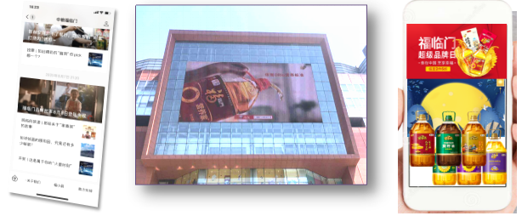
图1 微信公众号、线下投屏、趣味短视频
爆发期：主流社媒矩阵引流，超大福利折扣转化
- 官方微博矩阵助推
17日联动蒙牛、维达、三只松鼠、海天等品牌一起为福临门京东超级品牌日打call；同时携手京东系账号为本次超品日进行爆发助推，有效引导用户进入店铺关注店铺，参与评论互动；微博话题量打造5000w+。
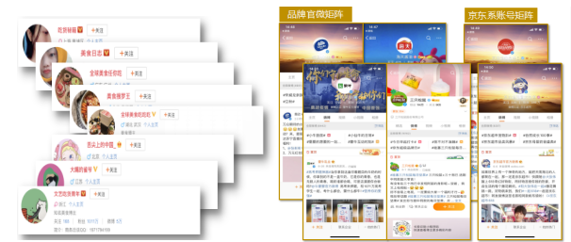
图2 微博话题、矩阵
- 917京东超品日 #家香传承 福满中秋# 高管直播
京东直播中粮福临门高管与KOL美食达人，中粮福临门“家庭厨房”场景10小时专场直播，并在直播中进行品牌科普、现场互动、限时福利等、为不同顾客推荐最适合的食用油，引导下单购买。
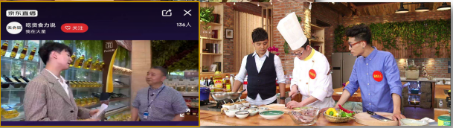
图3 高管/美食主播直播
- 会员加码，专属优惠
预热期（14日-16日）：以联合开卡拉新为主 爆发期（17日）：以会员转化为主
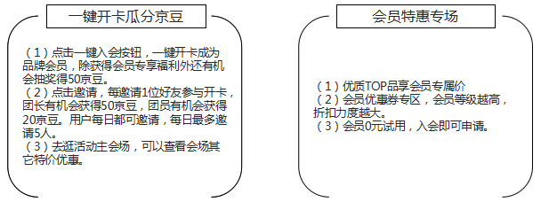
图4 会员专属福利
- PR深度报道，聚焦效果
各大媒体为品牌发声，传播日常营养小妙计
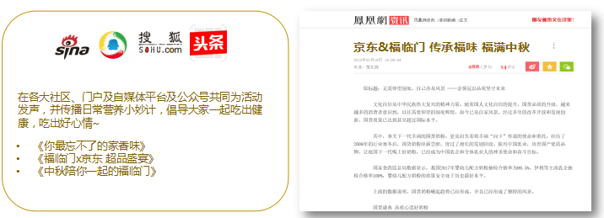
图5 媒体宣传
营销效果与市场反馈
- 全渠道强势推广
1）快车搜索流量抢占，成交转化海投京东大数据，一键效果提升
2） 首焦站内强势霸屏，触点站内购物行为全链路覆盖
3）直投多渠道为超品种草引流；朋友圈广告，超品宣传
4）京挑客付佣成交扣费，销量提升
- RTB销售超高增长
本次活动对比618当天数据可得GMV环比增加124%,CTR环比增加72%。
本次活动对比818当天数据可得GMV环比增加766%,CTR环比增加12%。

